附件1：
中国海洋大学第十四届“鹏程”招聘会参会回执
单位名称 | 南通海大生物科技有限公司 |  |  | 单位地址 | 江苏省南通市滨海园区东安科技园
单位性质 | 民营企业 |  |  | 单位行业 | 农、林、渔木业
姓 名 | 性 别 | 职 务 | 电 话 |  | E-mail
杨艳青 | 女 | 人行 | 17366491230 |  | yangyq06@haid.com
陈宁 | 男 | 营销副总经理 | 13912758958
单位简介及招聘简章（文字或图文形式都可）
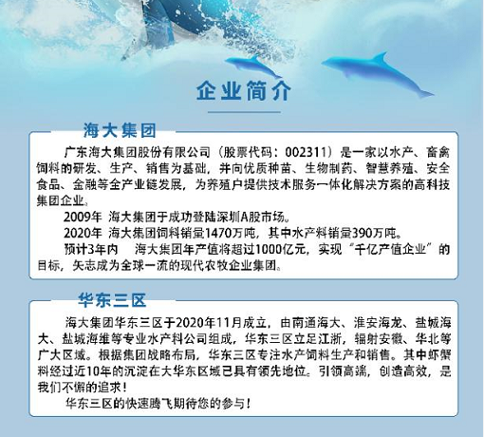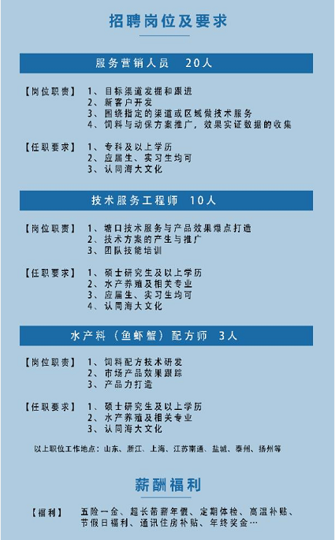
注：为了更客观地向毕业生表达用人单位的用人意图和招聘要求，请认真、准确、完整地填写本表。为便于发布您的信息，请用word文档格式发送回执。

